Nachbericht des Tagesausfluges zum Landgestüt NRW mit Führung und Besuch und Führung im Westpreußischem Landesmuseum in Warendorf.

Am 8. Oktober 2025 trafen sich 16 Teilnehmer am Sportplatz in Belm, um in Fahrgemeinschaften nach Warendorf – zur Stadt der Pferde – zu fahren. Wir starteten um 09:30 Uhr, die Fahrt dauerte nur knappe 40 Minuten. Am Lohwall hatten wir die Möglichkeit zum Parken. Nach einem gemütlichen Fussmarsch erreichten wir den Haupteingang am Landgestüt NRW. Der erste Eindruck war gewaltig, ein riesiges Gelände, 8 ha groß.

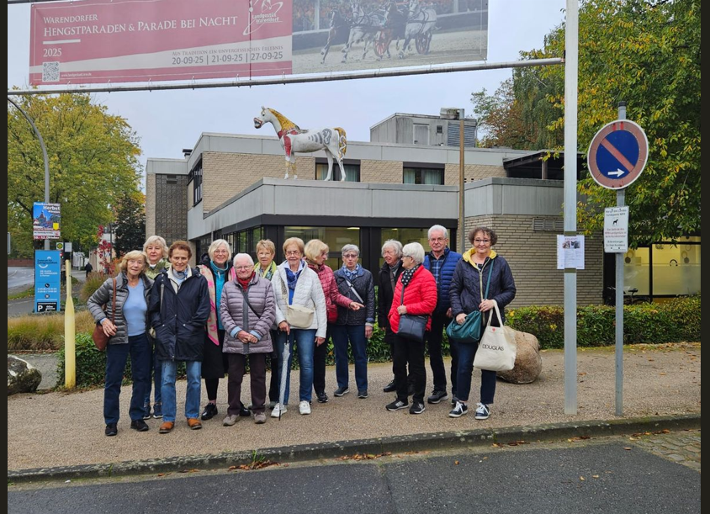

Um 11.00 Uhr begann unsere Führung, Frau Nicole Kern, von der

Touristinformation Warendorf begrüßte uns herzlich. Bevor der Rundgang begann, erfuhren wir die ersten Informationen über die Geschichte des Landgestüts, welches im Jahr 1888 mit der Zucht begann. Das Gestüt selbst wurde im Jahre 1826 gegründet und mit 24 Trakenern ging es los. Es steht heute unter Denkmalschutz.

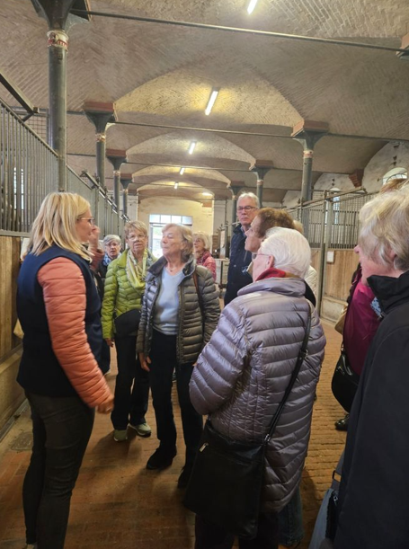

In den Monaten Februar bis März findet die Decksaison statt, auch eine private Besamung für Pferdezüchter durch
Bezahlung eines Deckgeldes ist erlaubt. In den Stallungen werden Kaltbluter, Vollbluter gehalten, derzeit 160 Pferde, die zu versorgen sind. Das ist die Aufgabe von 23 Auszubildenden,
die rund um die Uhr parat stehen. Weiterhin arbeiten 65 Mitarbeiter im Gestüt.

Die Pferdenamen werden nach dem 1. Buchstaben des Vaters vergeben. Die Pferde fressen täglich 8 bis 12 kg Heu ergänzt mit Kraftfutter, die Ställe werden dreimal am Tag gesäubert, frisches Heu wird in die Stallungen gebracht und mehrmals am Tag wird ein Rundgang mit ihnen vorgenommen. Pferde sind Fluchttiere, sehr sensibel und haben unterschiedliche Schlafweisen. Sie werden ca. 30 Jahre alt.

Tierschutz steht an oberster Stelle, es finden regelmäßige Kontrollen durch einen Pferdekoordinator statt. Brandzeichen sind verboten. Bei den Olympiapferden werden zudem Dopingkontrollen vorgenommen.

Das Gestüt hat einen weit über Deutschland hinaus sehr guten Ruf, es wurden schon viele Olympiapferde entdeckt und entsprechend ausgebildet. An der Straße der Olympiasieger, die zwischen den Emsbrücklen und der Altstadt liegt, konnten wir alles nachvollziehen.

Nach der beeindruckenden Führung ging es zu Fuß zum Restaurant Warinthurpa, mitten in der schönen Altstadt gelegen, weiter. Das Brauhaus ist eine angesagte Adresse, die Mittagspause kam wie gerufen. Und wenn man schon mal in Warendorf ist, sollte noch ein Besuch im Westpreussischem Landesmuseum eingeplant werden, es liegt direkt auf dem Weg. Und so begaben wir uns nach der Stärkung dorthin, die zweite Führung an diesem Tag begann um 14:30 Uhr.
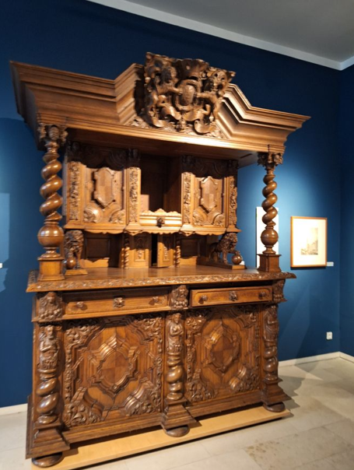
Das Museum erzählt die Geschichte von Flucht und Vertreibung
von Westpreußen am Ende des zweiten Weltkrieges und dokumentiert dies per Beamer, an kleinen Fernsehern oder in Bildern. Der Rundgang führte uns durch verschiedene Stationen
wie den Arbeitslagern, dem Danzigzimmer. den Klostergängen und auch die Flucht der damaligen Bevölkerung. Es war mehr als beeindruckend, aber auch sehr beklemmend.

Um 15:30 Uhr traten wir die Heimreise an. Es war wieder ein toller Tagesausflug und wir hatten wieder Glück mit dem Wetter.

Text; M. Liliensiek, Fotos: D. Tatarski

